1)



2)



3)





4)



5)



6)

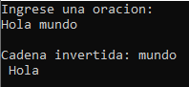

7)





9)

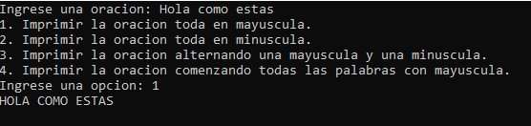

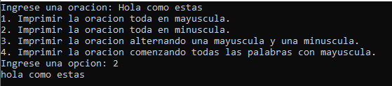

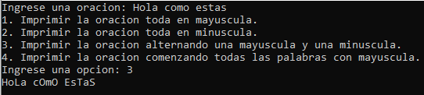

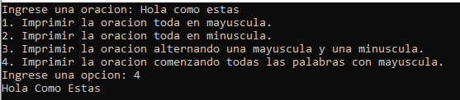

10)

